ZPRAVODAJ
Ročník 2005 – 2006 04. února 2006

***OKRESNÍ PŘEBOR***

Zkouším experiment - vytvořit zpravodaj v nové podobě – pomocí nového programu KING. Je to zatím narychlo. Podobně již vychází Liga i Divize. Abych nezůstal příliš pozadu, pouštím se do toho také. Tabulky kontroluji podle starého programu, ale je možné, že nějakou chybu přehlédnu. Jak jsem psal minule, vyžaduje to přesnější Zápisy utkání. V tomto kole mají 100% zisk bodů domácí družstva.

Výsledky 14 . kola:
Teplá C - Teplá E 8:2 1655-1557 ved.druž. 02.02.
SKK KV D - Útvina C 8:2 1555-1465 ved.druž. 04.02.
SKK KV E - Jáchymov D 6:4 1551-1487 ved.druž. 04.02.
Slovan C - Teplá D 6:4 1571-1507 ved.druž. 04.02.
Jáchymov C - Útvina B 10:0 1641-1581 r.Kašpar 04.02.

Teplá C - Teplá E 8:2 1655-1557
VLČEK Václav - BOŠKOVÁ Marcela 2:0 431-357
MILOTA Rostislav - ŽIŽKA Michal 0:2 382-415
JELÍNEK Miroslav - OBRUČOVÁ Růžena 2:0 405-398
ŠOUREK Miroslav - SYSALA Jiří 2:0 437-387
Teplá C podává doma druhý nejlepší výkon v této sezóně (v minulém kole 1694) a svým oddílovým kolegům/ním od počátku předvádí, že mají „jarní formu“. Pokud jim vydrží, určitě budou bojovat o nějakou medaili v závěru soutěže. Prozatímní bronz se jim nelíbí. Dva hráči přes 430 (zásluhou plných - oba přes 300) jsou v nejlepší šestce kola, i v nejlepších výkonech.

SKK KV D - Útvina C 8:2 1555-1465
KUČERA Antonín - PÁNEK Luděk 2:0 389-332
DŘEVĚNÝ Zdeněk - STARÁ Růžena 2:0 391-363
BALCAR Luděk - KŘÍŽ Jan 2:0 387-373
VANČO Josef - TRNKA Jaroslav 0:2 388-397
Hráči domácího celku podávají dnes neuvěřitelně vyrovnaný výkon. Jsou srovnáni ve čtyřech kuželkách. Přestože nemají žádnou čtyřstovku, na soupeřích získávají třikrát body. Mají velmi dobré plné, ale nezvykle mnoho chyb – nikdo pod 10.

SKK KV E - Jáchymov D 6:4 1551-1487
MARTÍNEK Lubomír - KOLACIOVÁ Jaromíra 0:2 367-408
ŠNAJDROVÁ Jaroslava - MAKAROVÁ Hana 0:2 349-381
PEŠKOVÁ Blanka - VÁŇA Vojtěch 2:0 431-357
ŠALAMOUNOVÁ Zuzana - ŠTÁC Luděk 2:0 404-341
Zajímavou taktiku zvolilo jáchymovské D. Lepší hráčky nasadilo na začátek se snahou pokusit se vyhrát na počátku, a co kdyby náskok kuželek vystačil až do konce utkání. To se jim skutečně, možná i překvapivě podařilo. Jenže Blanka Pešková (třetí nejlepší v jednotlivcích) to nechce připustit a vývoj utkání otáčí (plné na čtyřce –„ligové“ – 159).

Slovan C - Teplá D 6:4 1571-1507
ZMEŠKALOVÁ Zdeňka - JALOŠEVSKÁ Jitka 2:0 380-349
STAŠOVÁ Daniela - VESELÝ Jiří 2:0 414-343
TAKÁCS Petr - BABOROVÁ Miloslava 0:2 390-413
ŠAFR Jiří - REISEROVÁ Jana 0:2 387-402
První hráčka Jitka i druhý hráč hostů Jirka nemají šťastný den – nedaří se plné, ani dorážka. Dohromady to dává pod 350 a na to se na SKK vyhrát nedá. Další hráčky naopak ukazují, že umí přes 400. Jenže domácí drží náskok v nahraných kuželkách. Hrají o 60 kuželek více než v minulém utkání s Útvinou C.

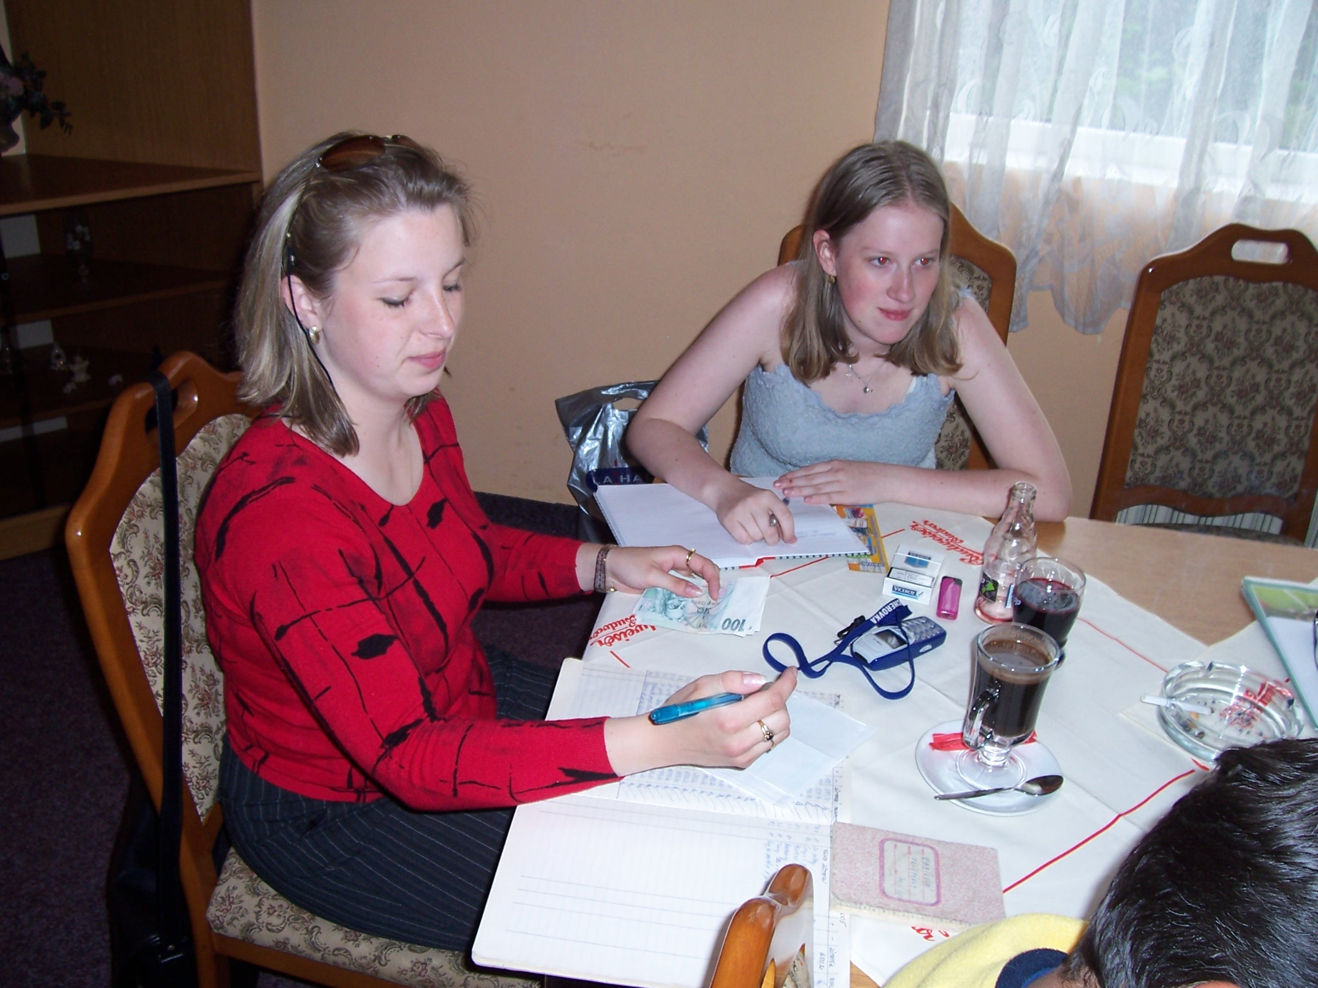 Posily a hlavní aktérky domácího Slovanu.

Jáchymov C - Útvina B 10:0 1641-1581
BESEDOVÁ Hedvika - PAVLÍČEK Jaroslav 2:0 426-418
ŠEDA Jiří - HROBAŘ Jan 2:0 410-388
KRATOCHVÍL Luboš - PEJŠEK Karel 2:0 394-383
MIKULÁŠKOVÁ Kateřina - PÁNEK František 2:0 411-392
Asi jsem to v minulém zpravodaji přivolal – „a je to tady“. Vedoucí celek ztrácí první body a dostává pěknou „nakládačku“. Besedová Hedvika si na domácích drahách vytvořila osobní rekord a přestože Jarda není zvyklý prohrávat, tentokrát se prohře neubránil. Ostatní hráči hostů hrají vyrovnané výkony, jenže domácí jsou vyrovnanější - nad 400 (kazí to pouze Luboš, kterému schází „6 klacků“). Celkové číslo 1641 je prozatím v Jáchymově druhé nejvyšší a z hostů na to zatím nikdo nedosáhl.

Nejlepší šestka 14 . kola:
7x M.Šourek Teplá C 437 1x H.Besedová Jáchymov C 426
9x B.Pešková SKK KV E 431 5x J.Pavlíček Útvina B 418
1x V.Vlček Teplá C 431 4x M.Žižka Teplá E 415
1. 13. kolo 2566 ( 427,67 ) 8. 5. kolo 2518 ( 419,67 )
2. 1. kolo 2563 ( 427.17 ) 9. 8. kolo 2508 ( 418.00 )
3. 4. kolo 2560 ( 426,67 ) 10. 12. kolo 2502 ( 417,00 )
4. 14. kolo 2558 ( 426,33 ) 11. 3. kolo 2498 ( 416,33 )
5. 6. kolo 2548 ( 424,67 ) 12. 2. kolo 2487 ( 414,50 )
6. 9. kolo 2535 ( 422,50 ) 13. 7. kolo 2474 ( 412,33 )
7. 11. kolo 2535 ( 422,50 ) 14. 10. kolo 2429 ( 404.83 )

Starty náhradníků:
3.start: 17690 - Jan Kříž (Útvina C)
2. start: VLČEK Václav (Teplá, 03627)
1. start: HROBAŘ Jan (Útvina, 14038)

Tabulka družstev po 14. kole :
1. Útvina B 13 12 0 1 98:32 1575 24
2. Jáchymov C 13 10 1 2 95:35 1559 21
3. Teplá C 13 9 0 4 96:34 1614 18
4. SKK KV E 13 9 0 4 76:54 1524 18
5. Slovan C 13 7 0 6 71:59 1492 14
6. SKK KV D 13 6 1 6 63:67 1508 13
7. Jáchymov D 12 6 0 6 58:62 1504 12
8. Útvina C 13 5 0 8 42:88 1470 10
9. Teplá D 12 2 0 10 37:83 1433 4
10. Teplá E 13 2 0 11 36:94 1426 4
11. Jáchymov E 12 1 0 11 28:92 1457 2

Tabulka jednotlivců po 14. kole :

1. ŠOUREK Miroslav Teplá C 415,2 3 / 4
2. MIKULÁŠKOVÁ Kateřina Jáchymov C 411,1 4 / 5
3. PEŠKOVÁ Blanka SKK KV E 408,4 4 / 4
4. PÁNEK František Útvina B 406,8 4 / 4
5. PAVLÍČEK Jaroslav Útvina B 406,7 4 / 4
6. VESELÝ David Teplá C 405,7 3 / 4
7. PEJŠEK Karel Útvina B 405,4 4 / 4
8. MANDÁK Jan Teplá C 402,8 4 / 4
9. LELEK Miroslav Teplá C 401,2 3 / 4
10. DŘEVĚNÝ Zdeněk SKK KV D 395,7 5 / 5
11. KRATOCHVÍL Luboš Jáchymov C 394,2 5 / 5
12. MILOTA Rostislav Teplá C 392,8 4 / 4
13. KOLACIOVÁ Jaromíra Jáchymov D 392,5 5 / 5
14. KŘÍŽ Jan Útvina C 390,7 5 / 5
15. ŠEDA Jiří Jáchymov C 390,0 5 / 5
16. HLÍDKOVÁ Miluše SKK KV E 388,8 3 / 4
17. ŠTÁC Luděk Jáchymov D 387,3 5 / 5
18. BALCAR Luděk SKK KV D 386,5 5 / 5
19. STAŠOVÁ Daniela Slovan C 386,0 5 / 5
20. ŠAFR Jiří Slovan C 382,4 5 / 5
21. BESEDA Jan Jáchymov E 381,3 5 / 5
22. MAKAROVÁ Hana Jáchymov D 378,7 4 / 5
23. LUKEŠ Vladimír Jáchymov C 377,8 4 / 5
24. ŠALAMOUNOVÁ Zuzana SKK KV E 377,8 3 / 4
25. BESEDOVÁ Hedvika Jáchymov C 376,4 4 / 5
26. MARTÍNKOVÁ Blanka SKK KV E 376,3 4 / 4
27. BABOROVÁ Miloslava Teplá D 375,1 4 / 5
28. OBRUČOVÁ Růžena Teplá E 374,9 5 / 5
29. REISEROVÁ Jana Teplá D 373,2 5 / 5
30. BACHŮREK Stanislav Jáchymov E 372,5 4 / 5
31. TRNKA Jaroslav Útvina C 370,3 5 / 5
32. VÁŇA Vojtěch Jáchymov D 368,1 4 / 5
33. JALOŠEVSKÁ Jitka Teplá D 367,5 5 / 5
34. ZMEŠKALOVÁ Zdeňka Slovan C 366,8 5 / 5
35. VLČKOVÁ Veronika Jáchymov E 364,6 5 / 5
36. PÁNEK Luděk Útvina C 362,2 5 / 5
37. TAKÁCS Petr Slovan C 360,4 5 / 5
38. LUKÁŠKOVÁ Jana Teplá D 355,5 4 / 5
39. SYSALA Jiří Teplá E 355,3 5 / 5
40. KŘÍŽ Tomáš Útvina B 353,7 4 / 4
41. ŽIŽKA Michal Teplá E 353,3 5 / 5
42. KUČERA Antonín SKK KV D 352,5 5 / 5
43. STARÁ Růžena Útvina C 349,8 5 / 5
44. ŠNAJDROVÁ Jaroslava SKK KV E 348,9 3 / 4
45. BESEDA Petr Jáchymov E 332,4 4 / 5

NEJ . . 14. KOLA :

Plné 307 V.Vlček v Teplé 3-4

Dor 139 M. Jelínek v Teplé 3-4

Chyby 2 M. Baborová na SKK 3-4

CELKEM M. ŠOUREK 437 v Teplé 3-4

Zápasy příštího - 15. kola :

14 So.TEPLÁ E - JÁCHYMOV C
ÚTVINA B - V O L N O
17 JÁCHYMOV E - SLOVAN C
14 So.TEPLÁ D - SKK KV E
14 JÁCHYMOV D - SKK KV D
9 ÚTVINA C - So.TEPLÁ C

- - - - - - - - - - - - - - - - - - - - - - - - - - - - - - - - - - - - - - - - -
Vedoucí soutěže - Libor STARÝ e-mail : starylibor@quick.cz příp. tlf. se zázn. 353 564 467, mob. 736 169 977

